BỘ GIÁO DỤC VÀ ĐÀO TẠO

**TRƯỜNG ĐẠI HỌC CÔNG NGHỆ SÀI GÒN**

**KHOA CÔNG NGHỆ THÔNG TIN**



**Quản Lý Sinh Viên**

*Người hướng dẫn*: **Trần Văn Hùng**

*Người thực hiện*:

**Nguyễn Trần Phúc Thịnh DH52111814 (Nhóm trưởng)**

**Trần Gia Thịnh DH52111817**

Lớp **: D21-TH12**

**Thành phố Hồ Chí Minh, ngày 25 tháng 12 năm 2023**

**Hướng dẫn nhập chương trình quản lý sinh viên**

* Đối với menu chính

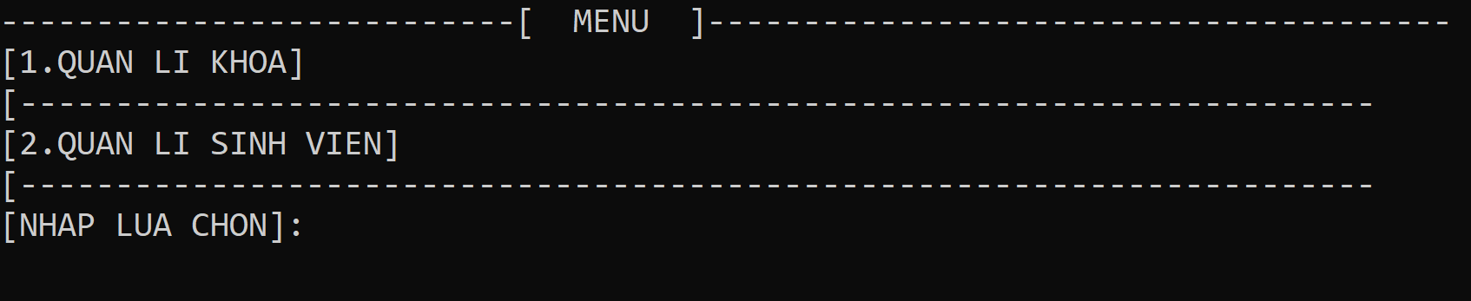

Chọn 1 trong 2 chức năng:

* 1: mở menu quản lý khoa

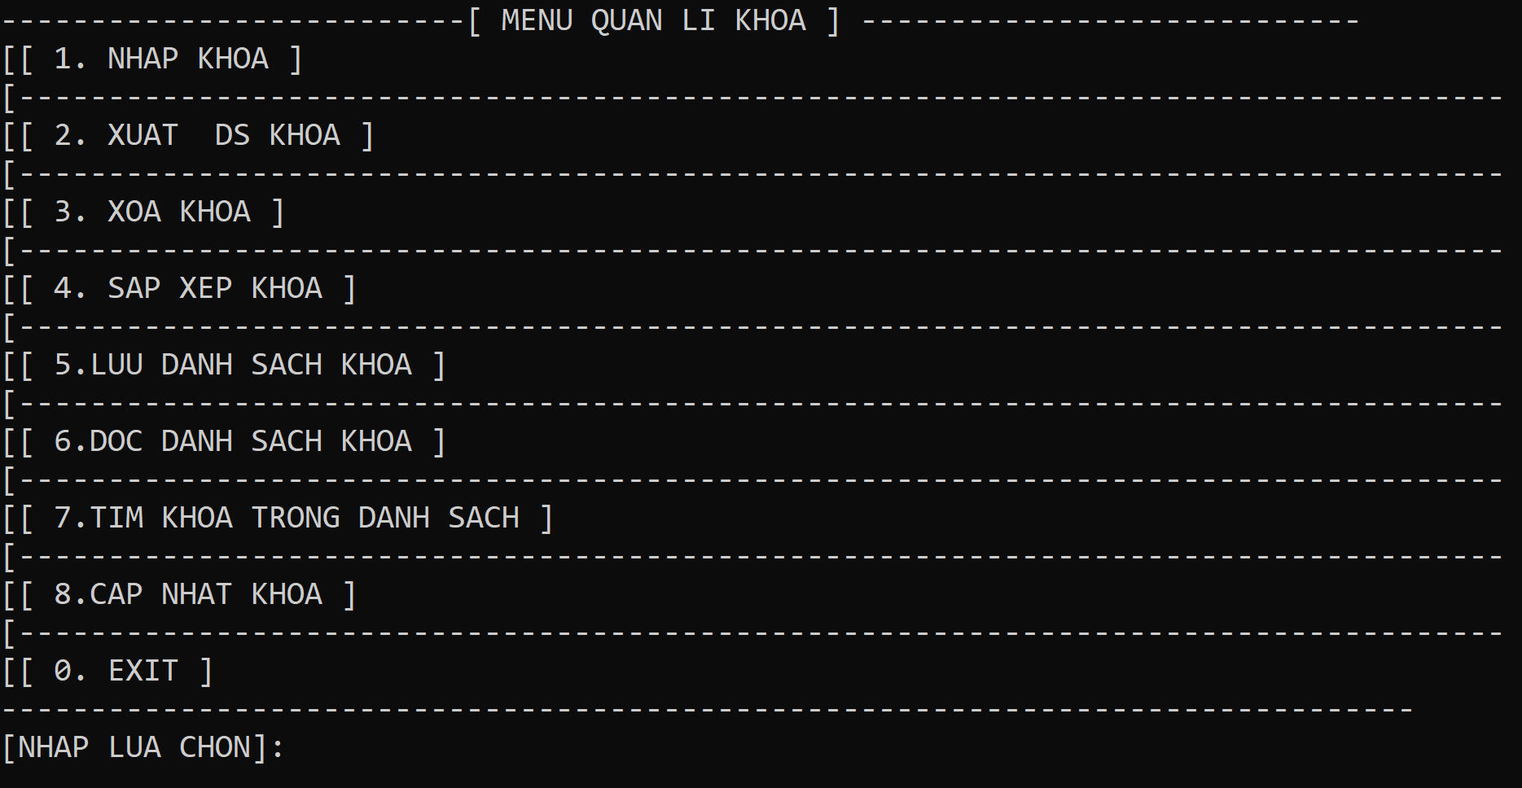

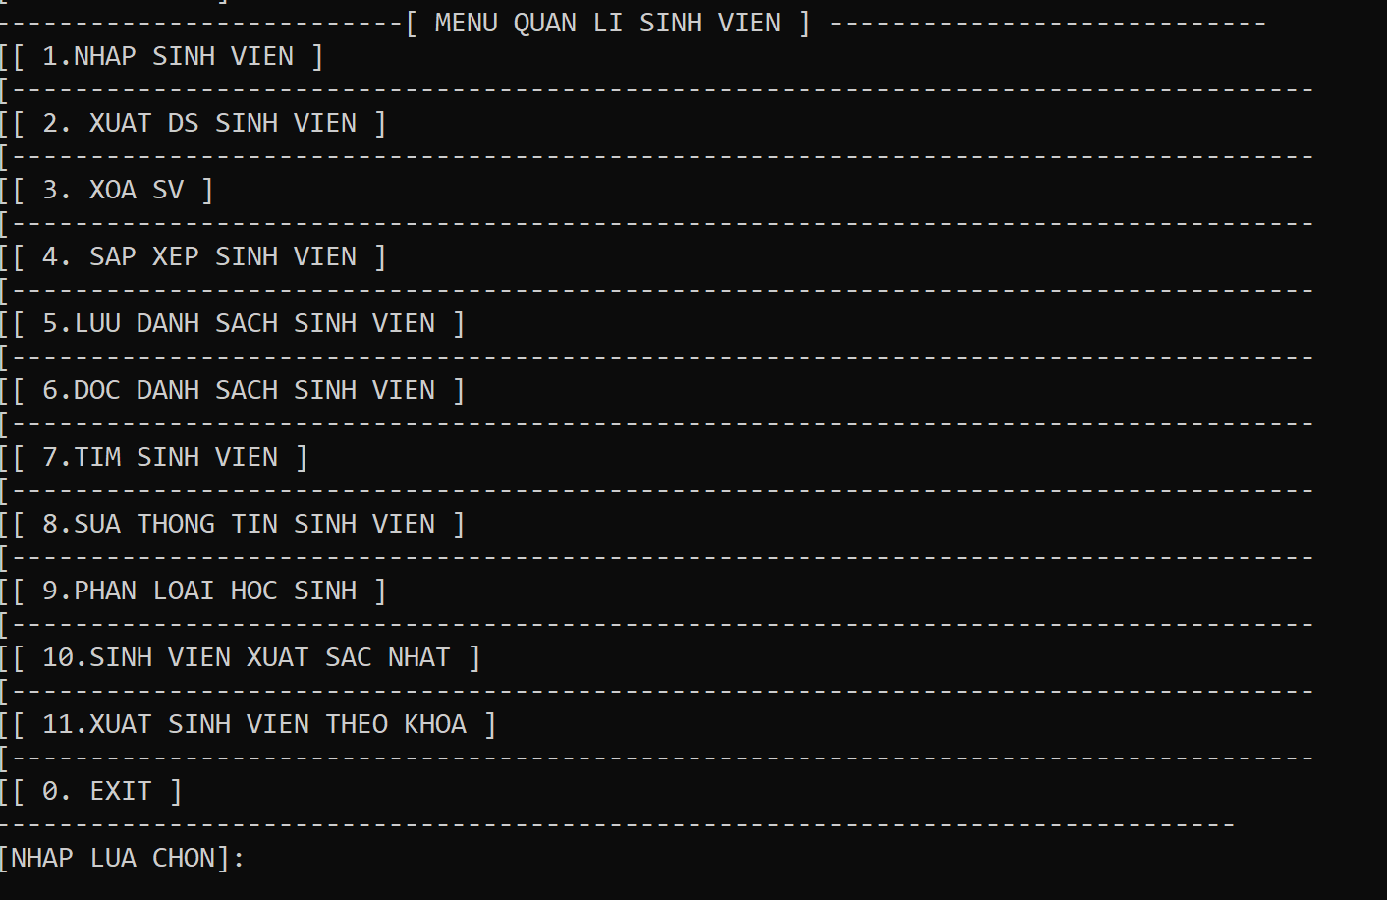2: mở menu quản lý Sinh Viên

* Đối với menu quản lý KHOA
* Chọn 1 trong 7 chức năng

1: chức năng thêm 1 KHOA vào danh sách

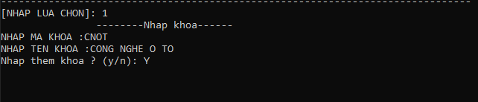

Bước 1: Mã KHOA: phải nhập những mã khoa chưa có ở trong danh sách nếu mã khoa đã xuất hiện trong danh sách yêu cầu nhập lại mã

Bước 2: Tên khoa : nhập tùy ý

2. Hiển thị danh sách KHOA

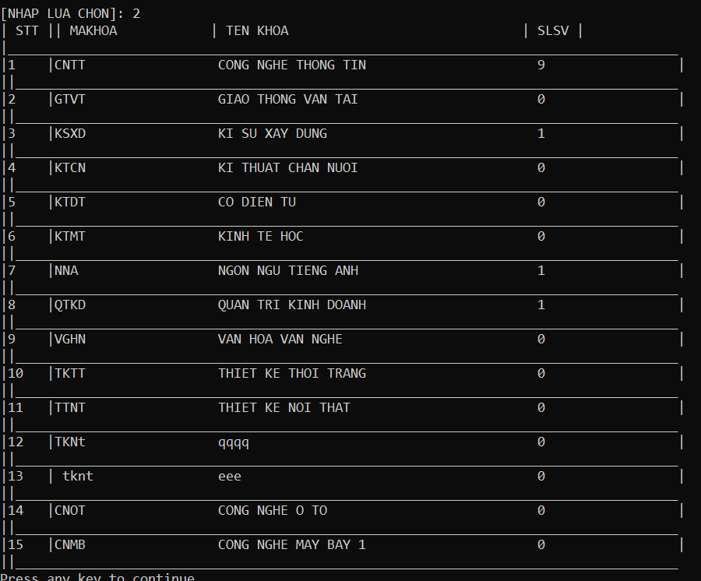

3.

3.Xóa KHOA theo mã

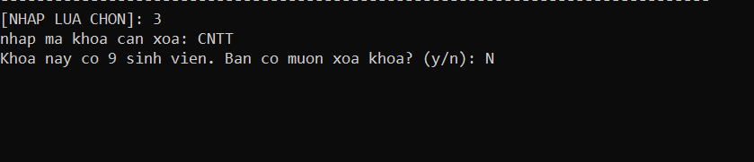

Bước 1: nhập mã khoa muốn xóa

Bước 2: nếu khoa đã có sinh viên thì thì hệ thống hỏi có muốn xóa hay không nếu xóa nhập y không thì nhập n, nếu khoa không có sinh viên thì xóa trực tiếp .

4. Sắp xếp khoa

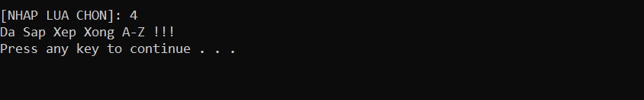

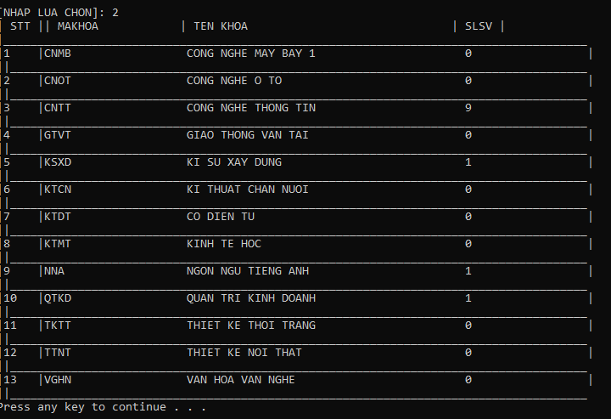

5.lưu danh sách thủ công (hệ thống tự dộng lưu )

6. Tìm khoa theo mã

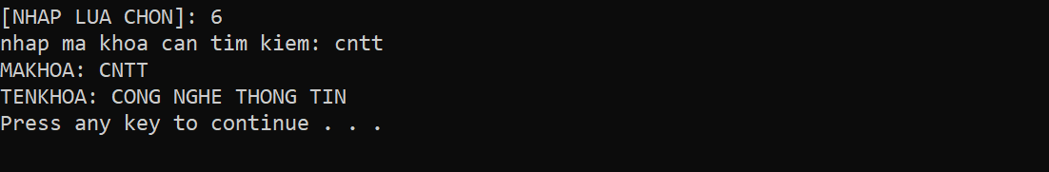

Bước 1: nhập mã khoa cần tìm

Bước 2: hiển thị

Lưu ý: nếu mã không trùng khớp hoặc không có mã khoa, chương trình sẽ xuất ra không tìm thấy khoa đó

7. Cập nhật khoa

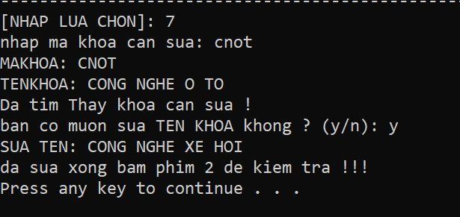

Bước 1: nhập mã khoa cần cập nhật

Bước 2: hiển thị

Bước 3: chương trình sẽ hỏi nếu muốn cập nhật tên thì nhập y, không nhập n chương trình sẽ không cập nhật

Lưu ý: nếu mã không trùng khớp hoặc không có mã khoa, chương trình sẽ xuất ra không tìm thấy khoa đó

0.Quay lại menu chính

- Đối với menu quản lý SinhVien

Chọn 1 trong 11 chức năng:

1. Thêm Sinh Viên

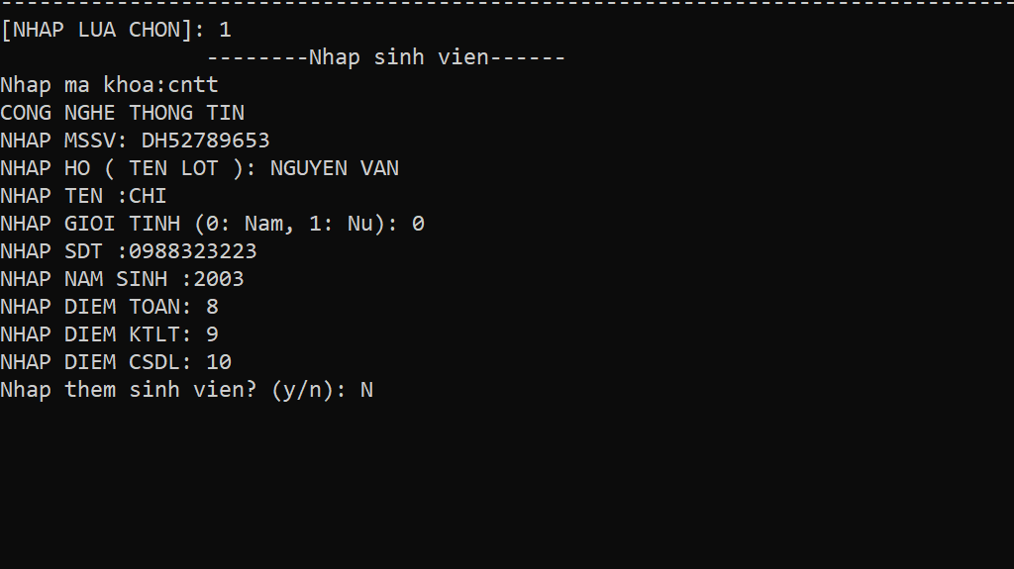

Bước 1: Nhập mã KHOA khi sinh viên đã đăng kí nếu mã khoa có trong danh sách khoa thì sẽ xuất hiện tên khoa nếu không có mã khoa trong danh sách yêu cầu nhập lại

Bước 2: nhập mã sinh viên (lưu ý mã sinh viên không trùng với mã sinh viên trong danh sách)

Bước 3: Nhập họ tên lót,tên,sdt,năm sinh

Bước 4: Nhập giới tính nếu là nam nhập 0,nữ nhập 1

Bước 5: nhập điểm (nhập số nếu nhập chữ sẽ bị lỗi )

2. Hiển thị danh sách sinh viên

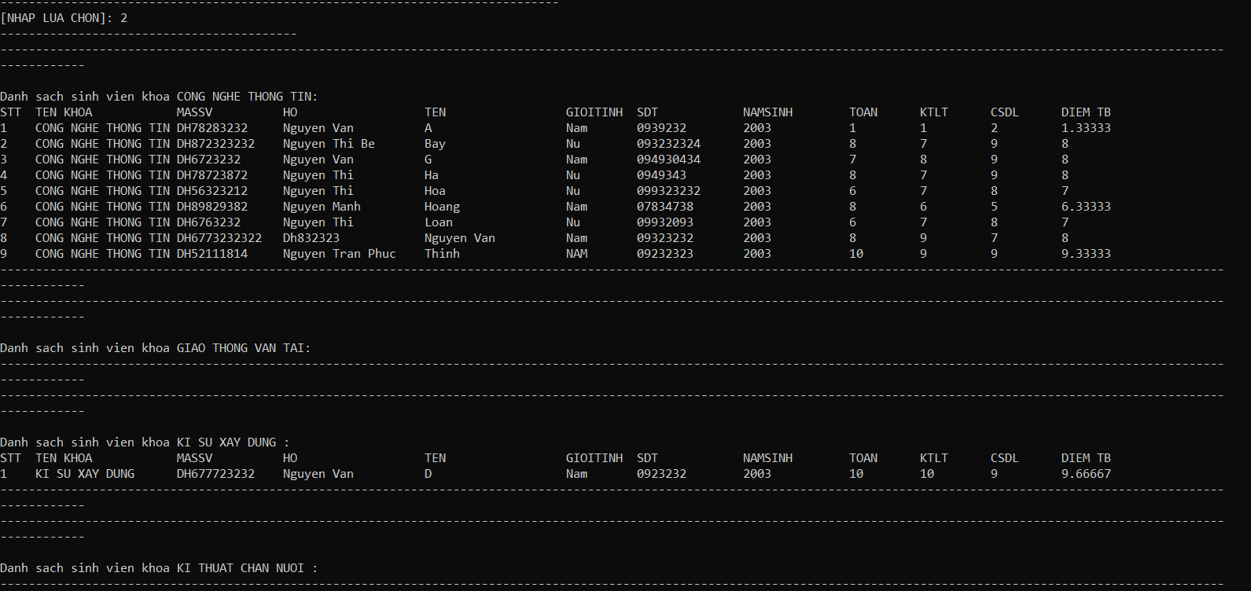

3. Xóa thông tin sinh viên theo mã sinh viên

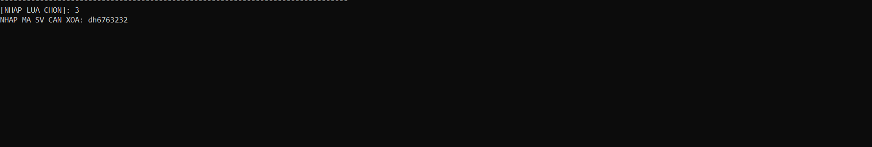

Bước 1: nhập mã sinh viên muốn xóa (chữ thường chữ hoa tùy ý nhưng mã phải có trong danh sách )

Bước 2: hiển thị

Lưu ý: nếu mã không trùng khớp hoặc không có mã sinh viên , chương trình sẽ xuất ra không tìm thấy mã sinh viên đó

4. Sắp xếp sinh viên A->Z

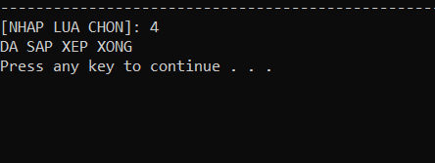

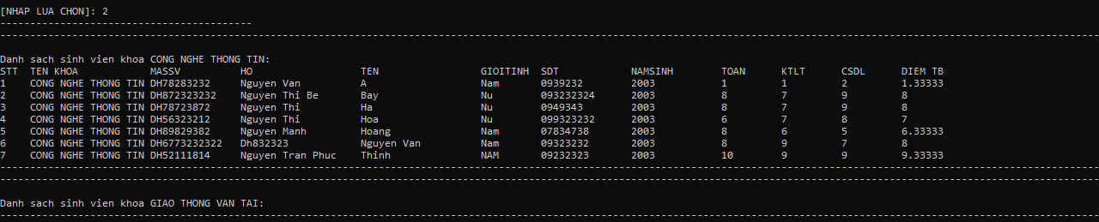

5. Lưu danh sách sinh viên thủ công (chương trình có tự động lưu )

6. Tìm sinh viên theo mã sinh viên

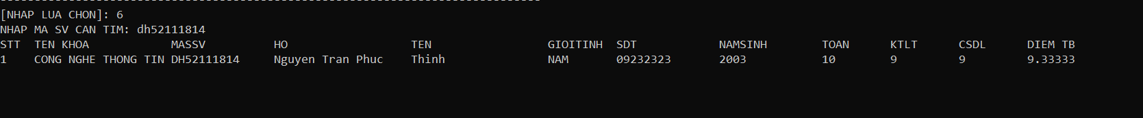

Bước 1: nhập mã sinh viên muốn tìm (tùy ý chữ hoa chữ thường nếu sinh viên không có trong danh sách hệ thống sẽ hiển thị không tìm thấy sinh viên )

Bước 2: hiển thị thông tin của sinh viên cần tìm

7. cập nhật thông tin sinh viên

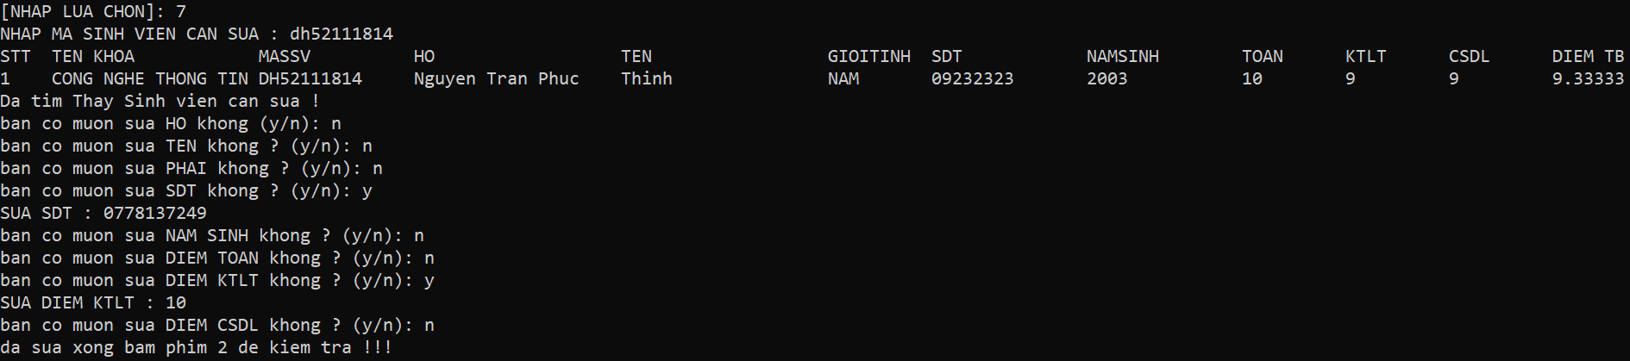

Bước 1: Nhập mã sinh viên cần cập nhật (tùy ý chữ hoa chữ thường nếu sinh viên không có trong danh sách hệ thống sẽ hiển thị không tìm thấy sinh viên )

Bước 2: hệ thống sẽ hiển thị từng mục và hỏi bạn muốn sửa nó không nếu có nhập y, không nhập n

8. Phân loại sinh viên ở tất cả các khoa

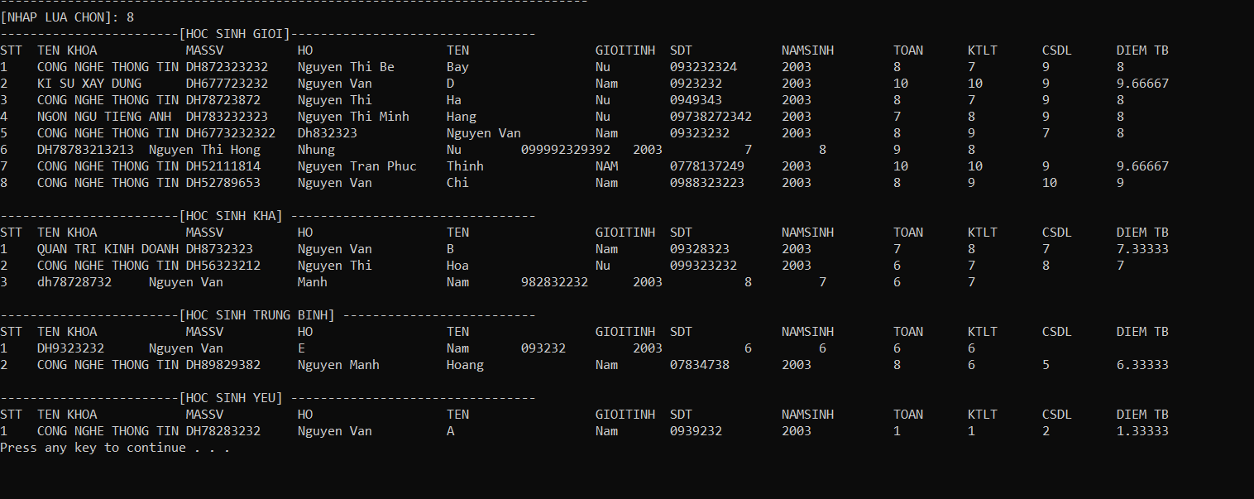

9. Hiển thị sinh viên xuất sắc nhất của tất cả khoa

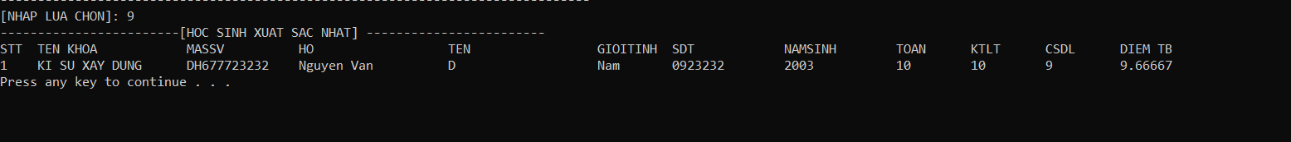

10.Xuất sinh viên của 1 khoa theo mã khoa

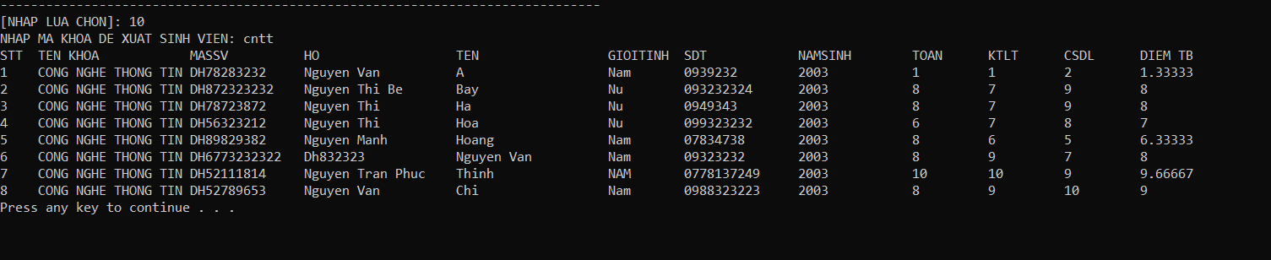

Bước 1 : nhập mã khoa( tùy ý chữ hoa chữ thường )

Bước 2: hiển thị

11 .Xuất sinh viên giỏi 1 khoa theo mã khoa (để khen thưởng )

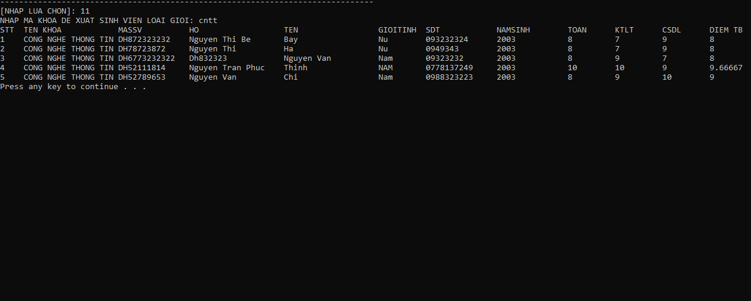

Bước 1 : nhập mã khoa( tùy ý chữ hoa chữ thường )

Bước 2: hiển thị

0. Quay lại menu chương trình chính